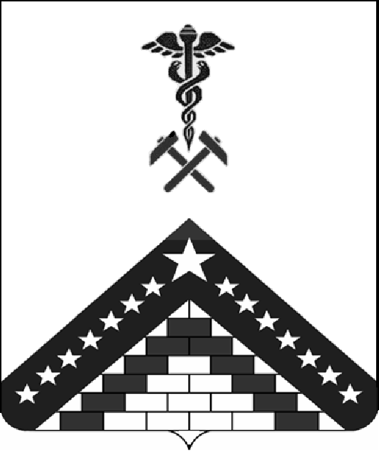

РАСПОРЯЖЕНИЕ
ПРЕДСЕДАТЕЛЯ СОВЕТА МУНИЦИПАЛЬНОГО ОБРАЗОВАНИЯ
ГУЛЬКЕВИЧСКИЙ РАЙОН

от | 15.04.2025 |  | № | 12-р
г. Гулькевичи

О созыве очередной шестьдесят восьмой сессии

Совета муниципального образования

Гулькевичский район

В соответствии с уставом муниципального образования Гулькевичский район, статьей 43 Регламента Совета муниципального образования Гулькевичский район созвать 25 апреля 2025 г. в 10-00 часов очередную шестьдесят восьмую сессию Совета муниципального образования Гулькевичский район с повесткой дня:
1. О внесении изменений в решение Совета муниципального образования Гулькевичский район от 20 декабря 2024 г. № 2 «О бюджете муниципального образования Гулькевичский район на 2025 год и на плановый период 2026 и 2027 годов»
Доклад: Иванов Александр Викторович - начальник финансового управления администрации муниципального образования Гулькевичский район;

2. О ходе выполнения Плана мероприятий по выполнению наказов избирателей депутатам Совета муниципального образования Гулькевичский район VII созыва, утвержденного решением Совета муниципального образования Гулькевичский район 26 ноября 2021 г. №2
Доклад: Викторов Сергей Алексеевич – заместитель главы муниципального образования Гулькевичский район;
Содокладчики: Прядко Анастасия Геннадьевна- заместитель главы муниципального образования Гулькевичский район;
Салмина Елена Геньевна - заместитель главы муниципального образования Гулькевичский район;
3. О внесении изменения в правила землепользования и застройки Скобелевского сельского поселения Гулькевичского района, утвержденные решением Совета Скобелевского сельского поселения Гулькевичского района от 12 февраля 2013 года № 1 «Об утверждении правил землепользования и застройки Скобелевского сельского поселения Гулькевичского района»
Доклад: Зайцева Галина Евгеньевна - начальник управления архитектуры и градостроительства администрации муниципального образования Гулькевичский район, главный архитектор;
4. О внесении изменения в правила землепользования и застройки сельского поселения Союз Четырех Хуторов Гулькевичского района, утвержденные решением Совета сельского поселения Союз Четырех Хуторов Гулькевичского района от 21 февраля 2013 г. № 4 «Об утверждении правил землепользования и застройки сельского поселения Союз Четырех Хуторов Гулькевичского района»
Доклад: Зайцева Галина Евгеньевна
5. О внесении изменения в правила землепользования и застройки Тысячного сельского поселения Гулькевичского района, утвержденные решением Совета Тысячного сельского поселения Гулькевичского района от 20 января 2012 г. № 2 «Об утверждении правил землепользования и застройки Тысячного сельского поселения Гулькевичского района»
Доклад: Зайцева Галина Евгеньевна
6. О внесении изменения в решение Совета муниципального образования Гулькевичский район от 17 декабря 2021 г. № 12 «Об утверждении Положения о муниципальном жилищном контроле на территории муниципального образования Гулькевичский район»
Доклад: Салмина Елена Геньевна- заместитель главы муниципального образования Гулькевичский район;
7. О признании утратившим силу решения Совета муниципального образования Гулькевичский район от 17 декабря 2021 г. № 13 «Об утверждении Положения о муниципальном контроле за исполнением единой теплоснабжающей организацией обязательств по строительству, реконструкции и (или) модернизации объектов теплоснабжения на территории муниципального образования Гулькевичский район»
Доклад: Салмина Елена Геньевна;
8. О внесении изменения в решение Совета муниципального образования Гулькевичский район от 29 октября 2021 г. № 12 «Об утверждении Положения о муниципальном земельном контроле в границах муниципального образовании Гулькевичский район
Доклад: Ильин Григорий Валерьевич – начальник управления имущественных отношений администрации муниципального образования Гулькевичский район;
9. О даче согласия муниципальному бюджетному общеобразовательному учреждению средней общеобразовательной школе № 6 х. Тельман муниципального образования Гулькевичский район имени Героя Советского Союза В.И. Ермолаева на заключение договора безвозмездного пользования нежилыми помещениями здания универсального спортивного комплекса (зала) с муниципальным бюджетным учреждением дополнительного образования спортивной школой «Сокол» муниципального образования Гулькевичский район
Доклад: Ильин Григорий Валерьевич;
10. О даче согласия администрации муниципального образования Гулькевичский район на заключение договора безвозмездного пользования муниципальным движимым имуществом с муниципальным казенным учреждением «Городское хозяйство» Гулькевичского городского поселения Гулькевичского района;
Доклад: Ильин Григорий Валерьевич;
11. О даче согласия муниципальным бюджетным общеобразовательным учреждениям средним общеобразовательным школам № 2, 7, 8, 9, 12, 13, 15, 19 муниципального образования Гулькевичский район на заключение договоров безвозмездного пользования нежилыми помещениями зданий общеобразовательных школ с муниципальным бюджетным учреждением дополнительного образования спортивной школой № 1 муниципального образования Гулькевичский район имени Заслуженного тренера России А.Ф. Бондарева
Доклад: Ильин Григорий Валерьевич
12. О результатах работы администрации муниципального образования Гулькевичский район по исполнению переданных городскими и сельскими поселениями Гулькевичского района полномочий по внутреннему муниципальному финансовому контролю, за счет межбюджетных трансфертов, предоставленных из бюджетов этих поселений в бюджет муниципального образования Гулькевичский район за 2024 год
Доклад: Юрова Светлана Андреевна- заместитель главы муниципального образования Гулькевичский район;

13. Об организации и обеспечении трудового воспитания и обучения в образовательных организациях муниципального образования Гулькевичский район
Доклад: Скоморохова Лилия Леонидовна – начальник управления образования администрации муниципального образования Гулькевичский район;
14. О награждении памятной медалью муниципального образования Гулькевичский район «За выдающийся вклад в развитие Гулькевичского района»
Доклад: Перевертайло Лариса Валентиновна – председатель Совета муниципального образования Гулькевичский район;
15. О представлении к награждению Почетной грамотой Законодательного Собрания Краснодарского края
Доклад: Перевертайло Лариса Валентиновна;
16. О представлении к награждению Благодарственным письмом Законодательного Собрания Краснодарского края
Доклад: Перевертайло Лариса Валентиновна;
17. О награждении Благодарственным письмом Совета муниципального образования Гулькевичский район
Доклад: Перевертайло Лариса Валентиновна.

Председатель Совета
муниципального образования
Гулькевичский район Л.В. Перевертайло

